今日正式上線！港品薈·線上展覽 50餘家港商爭先亮相

7月15日，由香港工業總會、珠三角工業協會主辦的港品薈線上展覽正式面世。首屆港品薈目前超過50家企業參展。參展企業涉及不同領域行業。其中，通用家電、保力集團、李錦記、周大福、卡撒天嬌等港資品牌率先入駐展會並展示產品。港品薈更攜手香港毛皮業協會，特設香港毛皮展，彙聚香港優質皮草服飾。
疫情期間，香港與內地的正常通關延期，加之全球經濟萎縮的影響，無疑對港商是雙重打擊。疫情下，國家出臺多個相關政策支援企業出口轉內銷。正所謂挑戰和機遇並存，加上國家政策扶持，港商果斷另謀出路，延續改革開放期間勇於拼搏的精神。
展會特設線上視頻開幕的形式，為展會的啟動增添一點氣氛，充滿儀式感。香港工業總會主席/珠三角工業協會榮譽主席葉中賢博士、香港工業總會副主席/珠三角工業協會主席莊子雄先生、香港工業總會副主席/珠三角工業協會常務副主席陳偉聰先生、珠三角工業協會副主席賀良梅先生、鄭麗嬋博士、李沛良先生、王惠榮先生、張錦雄先生、許章榮博士為是次展會開幕。當中，葉中賢博士致辭中表示：希望港商考慮把更多的市場放在國內，將好的產品介紹給國內的採購商，開拓更多的商機。歡迎大家關注「香港工業總會深圳代表處」公眾號及「香港工業總會深圳代表處」微博，留意最新，最優惠的資訊。
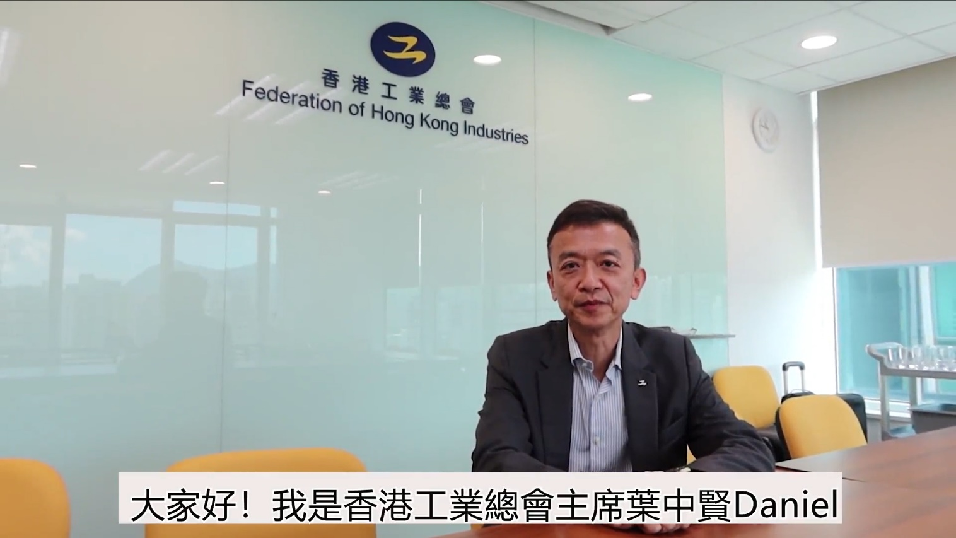

本次展會網站設有品牌展示、最新資訊、熱搜產品、熱門活動、供需商機等幾大板塊，為參展商提供一個全面展示及洽談的平臺。除此之外，協會更有微博、抖音等平臺，幫助參展商宣傳，供參展商多方位展示形象。展會採用年展式展覽，為期一年（2020.07.15-2021.07.15），供群眾有更多的時間流覽，後續將有更多的港資品牌入駐。
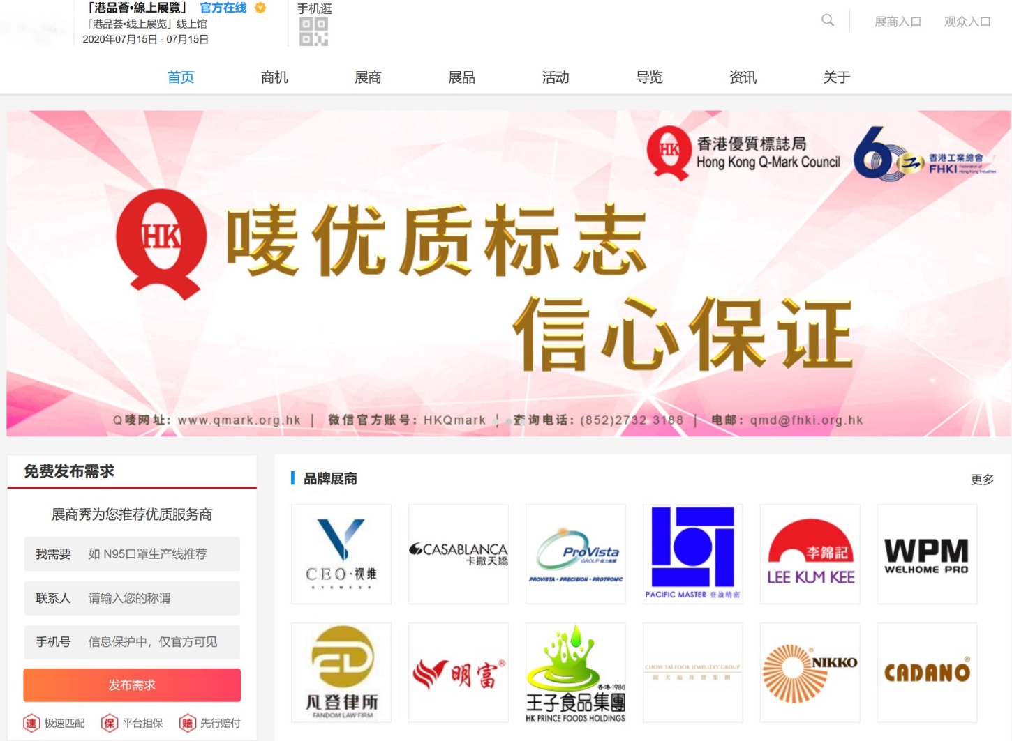

觀展入口請掃描

